添加课件

课件上传
点击顶部功能列表的“视频列表”，进入视频列表界面，选择视频（或在“视频分类管理”中选择视频），在右侧小窗口下拉找到“上传课件”，如下图所示：
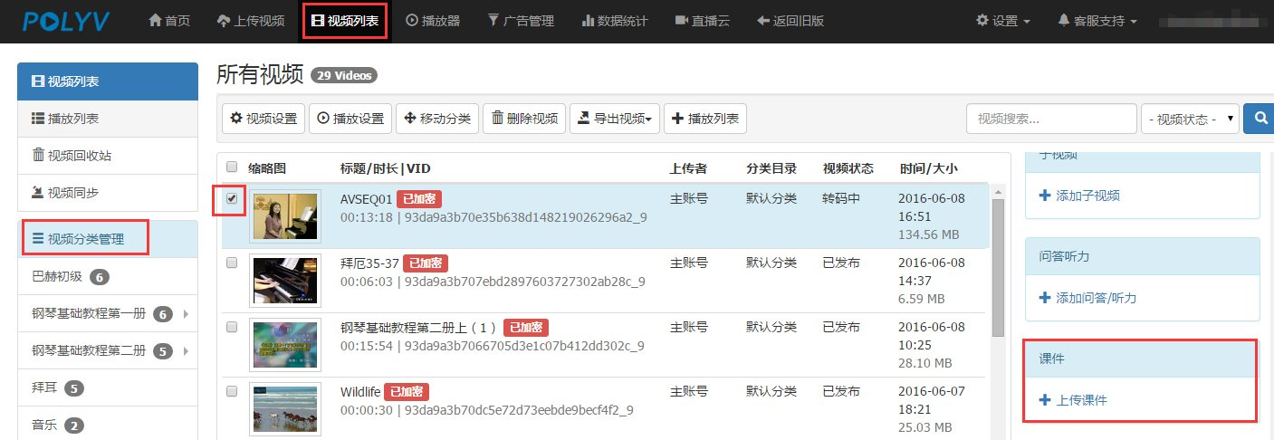
点击“+上传课件”进入如下界面，点击“上传课件”，选择所需课件上传即可，支持ppt、pdf格式，文件大小不超过100M，上传过程需要一定的时间，请耐心等候。
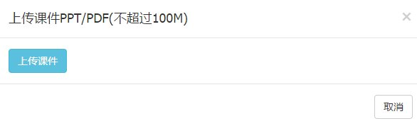
成功上传课件后会自动弹出“编辑课件”窗口，将PPT转换为图片，并将每页的标题自动补充到对应的“标题”栏上；在视频播放过程中，用户可点击“获取时间”按钮（或按空格键）进行时间设置，即设置每页PPT所对应的视频时间，并可复制左下角的代码嵌入到自己网页中，如下图所示：
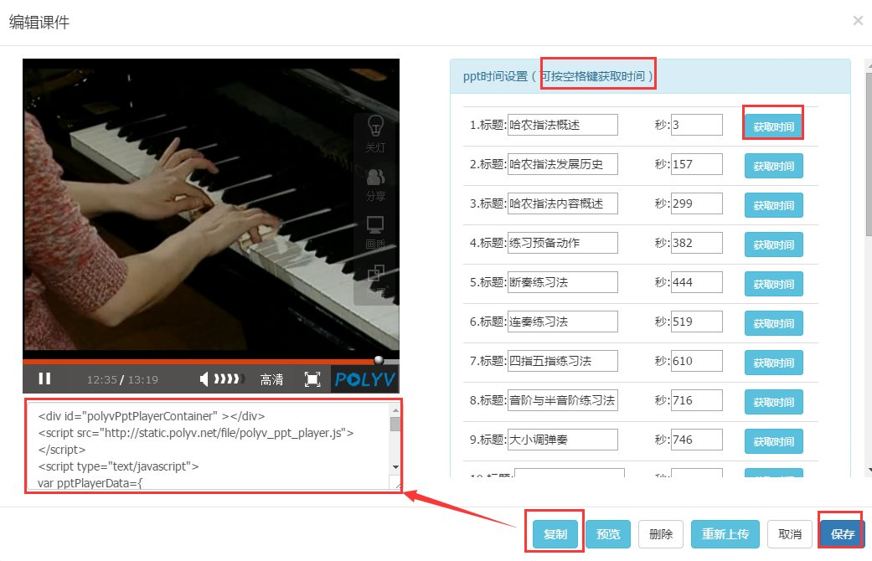

课件播放器
为了实现教学课件和教学视频同步展现，POLYV为在线教育的客户提供了课件播放器功能。
课件播放器提供强大的功能：
- 自动生成：无需专业软件，上传视频+课件PPT(pdf)即自动生成“三分屏课件播放器”，获取代码嵌入页面即可使用，简单快捷！
2 、丰富的自定义功能：自定义课件纲要的标题/时间点、课件播放器主色调、主屏位置（左/右）、主/副屏/大纲尺寸，主/副屏默认画面（视频/课件）。
3 、顺序/跳序播放：课件根据视频播放时间自动跳转到相应的页面上；学员也可点击目录纲要让视频跳转到相应时间点播放。
4 、主/副屏切换：可任意把视频/课件切换到主屏播放。
5 、全屏模式：课件和视频均可单独全屏播放。视频全屏模式主要适用于教学重点在教师的肢体或神情表述。而课件全屏模式，学员更关注知识内容而非老师表情。
效果图如下：
